一、进程调度算法
（1）有4个进程P1、P2、P3、P4，它们的到达时间、服务时间和优先数分别为P1(0，30，2)，P2(10，60，3)，P3(20，40，1)，P4(30，50，4)，优先数小的进程优先级高，忽略I/O以及其他开销时间，若分别采用最短进程优先算法和抢占式最高优先级算法，请计算各进程的完成时间，周转时间和平均周转时间（写出详细计算过程，结果汇总在下表中）。（15分）
调度算法 | 进程 | P1 | P2 | P3 | P4
最短进程优先 | 完成时间
最短进程优先 | 周转时间
最短进程优先 | 平均周转时间
抢占式最  高优先级 | 完成时间
抢占式最  高优先级 | 周转时间
抢占式最  高优先级 | 平均周转时间
答：


（2）有5各进程P1、P2、P3、P4、P5，它们在0时刻同时依次进入就绪队列，其执行时间如下表所示：
 | 执行时间 | FCFS |  |  | SJF
 | 执行时间 | 开始时间 | 完成时间 | 周转时间 | 开始时间 | 完成时间 | 周转时间
P1 | 30
P2 | 20
P3 | 10
P4 | 40
P5 | 10
计算先来先服务算法(FCFS)和最短进程优先算法(SJF)下各进程的开始时间、完成时间和周转时间（写出详细计算过程，结果汇总在上表中）。（15分）
答：
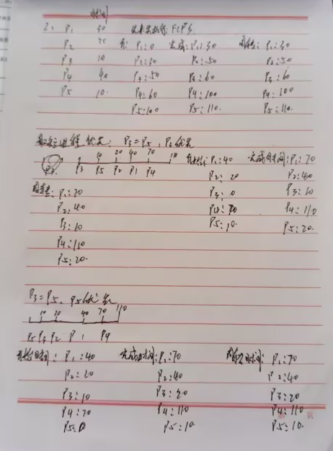

二、某虚拟页式存储管理系统中有一个程序占8个页面，运行时访问页面的顺序是1，2，3，4，5，3，4，1，6，7，8，7，8，5。
（1）设该程序只使用4页内存空间，如果采用LRU替换策略，会产生多少次缺页中断？请给出详细计算步骤。（20分）
答：
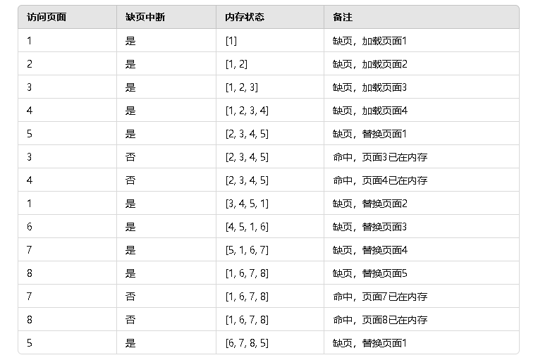

（2）设该程序只使用4页内存空间，如果采用最优替换策略，会产生多少次缺页中断？请给出详细计算步骤。（20分）
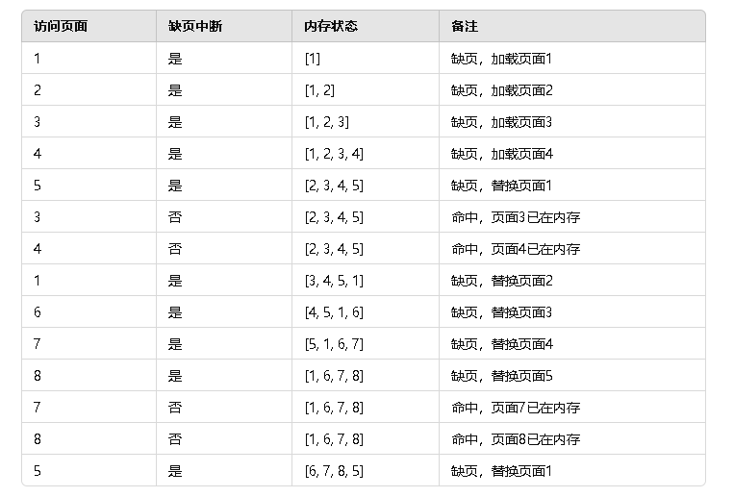

三、在Linux操作系统上搭建Bind域名服务器。
1）写下你对DNS域名解析服务的理解；
2）下载安装bind域名服务器
3）完成根据域名查找IP地址的正向解析实验
4）完成根据IP地址查询对应域名的反向解析实验
实验过程的每一步都要有文字说明，并配有截图说明相应的操作。 （30分）
答：
1.安装bind
yum install -y bind bind-libs bind-utils bind.x86_64
2.修改文件named.conf
进入文件：
Vim /etc/named.conf

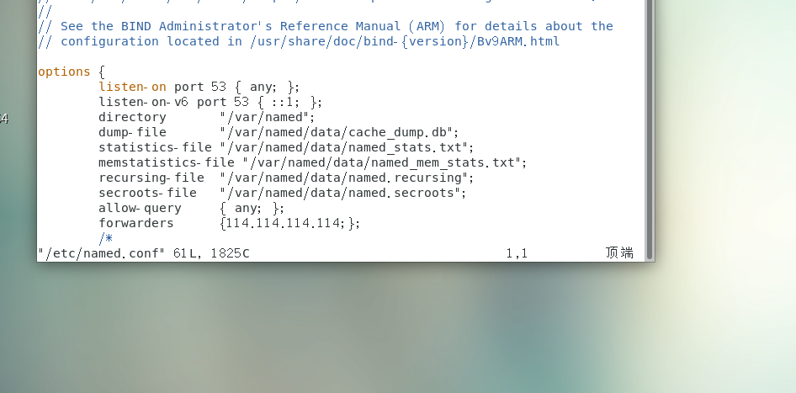
3.更改虚拟机的地址，，为后面正反向解析做准备
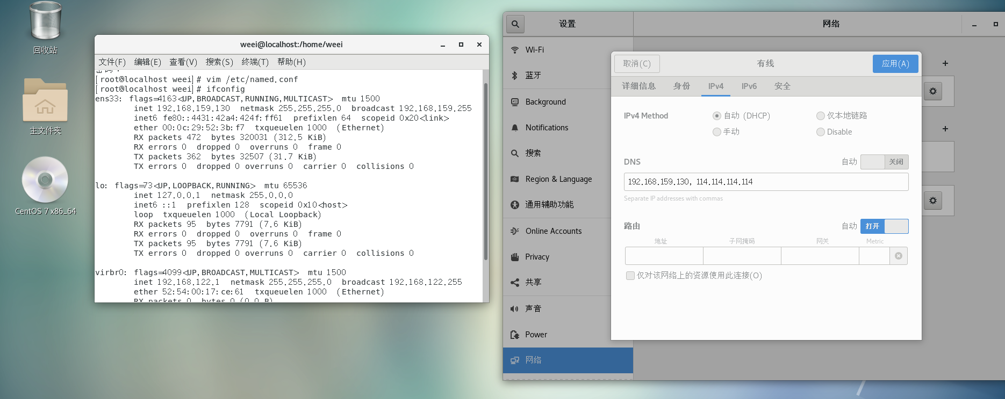
vim /etc/named.rfc1912.zones进入后添加末尾添加
zone "cw.com" IN {
type master;
file "cw.com.zone";
allow-update{none;};
};
zone "159.168.192.in-addr.arpa" IN {
type master;
file "192.168.159.arpa";
allow-update{none;};
};

配置解析文件
cd /var/named/ 进入named目录
cp -p named.localhost cw.com.zone
配置正向解析
vi cw.com.zone
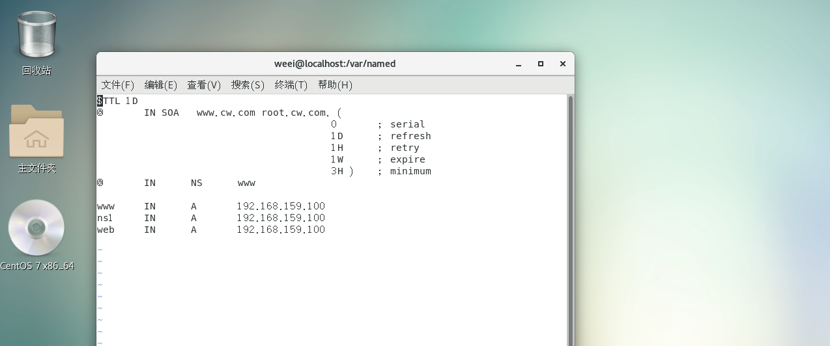
配置完了，检测是否配置正确
named-checkzone "cw.com.zone" /var/named/cw.com.zone
配置文件属性和组
chown root:named /var/named/cw.com.zone
chmod 640 /var/named/cw.com.zone
反向配置解析
cd /var/named 进入目录
touch /var/named/192.168.159.arpa 创建空文件修改文件所属组
chown root:named /var/named/192.168.159.arpa
chmod 640 /var/named/192.168.159.arpa

vim /var/named/192.168.159.arpa
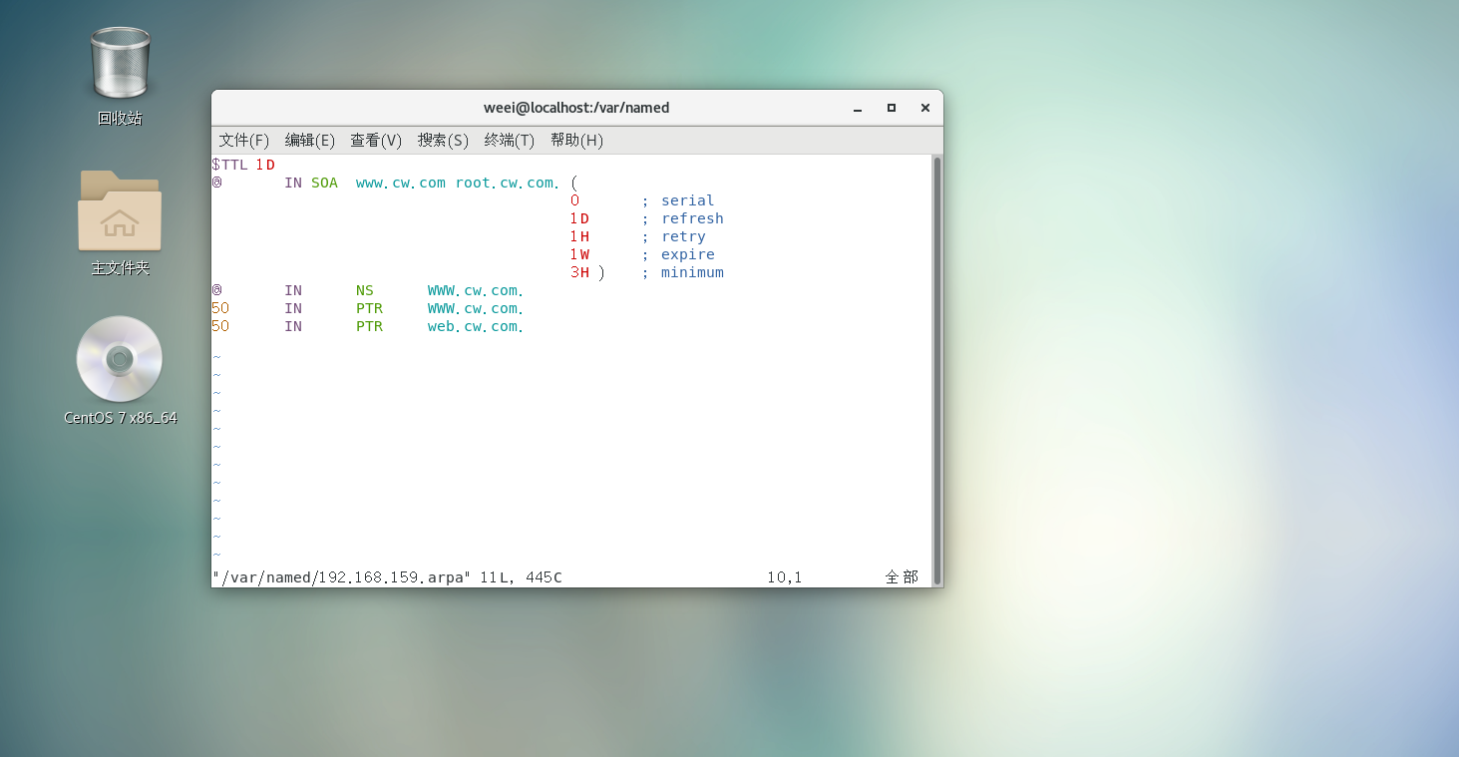
反向解析检查
named-checkzone "192.168.159.arpa " /var/named/192.168.159.arpa
然后
启动服务
systemctl start named

添加到开机启动
systemctl enable named

查看服务启动状态
systemctl status named

对正反解析测试
